# Интеллектуальная Олимпиада

**Приволжского федерального округа среди школьников 2025 г.**

# Задания по направлению «Конкурс беспилотных летательных аппаратов» Региональный этап Кировской области

1. Количество участников команды – 3 чел. (управление БПЛА – 1 чел., программирование БПЛА – 2 чел.). Возраст участников 8-11 класс.

# Порядок проведения Конкурса БПЛА

* 1. Конкурс БПЛА проводится по двум направлениям: «Управление БПЛА»,

«Программирование БПЛА» между участниками. Соревнования проводятся на площадке организаторов, оборудование (дроны) участники приносят с собой.

# Направление «Программирование БПЛА»

* + 1. Рекомендуемые характеристики БПЛА по программированию: максимальные размеры - 175х140х38 мм, максимальная взлетная масса - 150 г.
    2. Рекомендуемый размер трассы – не менее 4х4 метров, максимальная высота – 3 метра.
    3. К элементам, расположенным на трассе, относятся:
* места взлета и посадки
* препятствие типа арка
* препятствие типа столб
  + 1. Рекомендованная трасса и полетного задания представлена на рисунке 1. Задание в направлении «Программирование БПЛА» представляет из себя графический алгоритм пролета трассы для соревнований, и количества баллов за каждый правильно выполненный элемент трассы в 5 баллов.

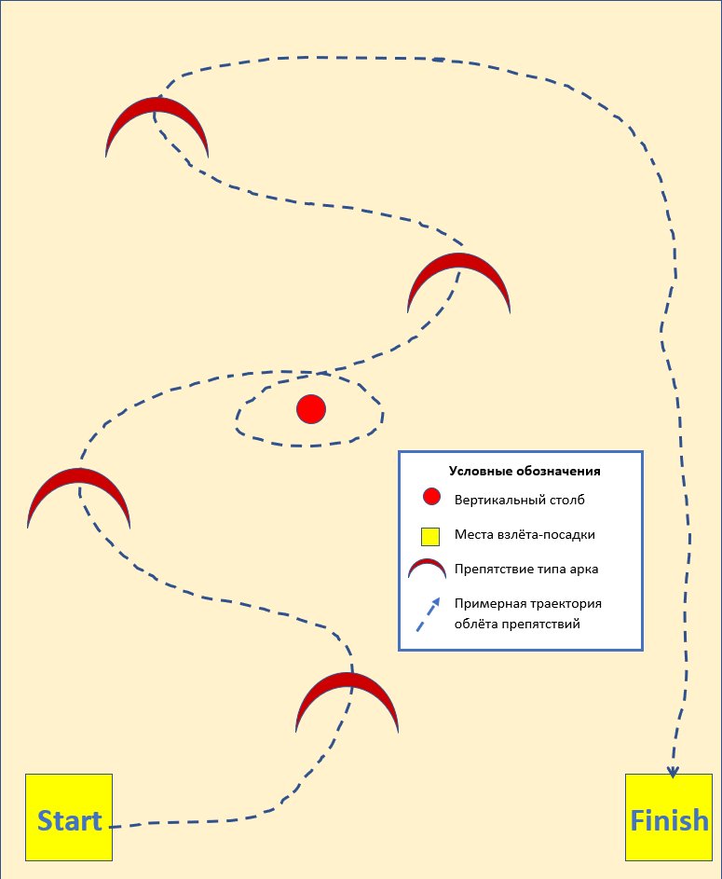

Рисунок 1. Трасса полетного задания.

* + 1. Программирование БПЛА в направлении «Программирование БПЛА» возможно в любой среде программирования, на любом языке программирования, без ограничений.
    2. Как только команда будет готова начать полет, она должна известить об этом судью. В зачет принимаются только баллы за правильно выполненные элементы трассы в полеты, выполненным по команде «Старт» от судей направления.
    3. При равном количестве баллов, победителем становится участник, пролетевший трассу за меньшее количество времени.

# Направление «Управление БПЛА»

* + 1. Рекомендуемые характеристики БПЛА FPV (от первого лица): максимальная допустимая масса до 45 гр. Рама 65 или 75 мм, закрытые винты (дакты). Тип аккумулятора – 1S.
    2. Трасса направление «Управление БПЛА» представляет собой выделенный объем с установленными препятствиями:

- места взлета и посадки

- препятствие типа столб

- препятствие типа арка

- препятствие типа тоннель

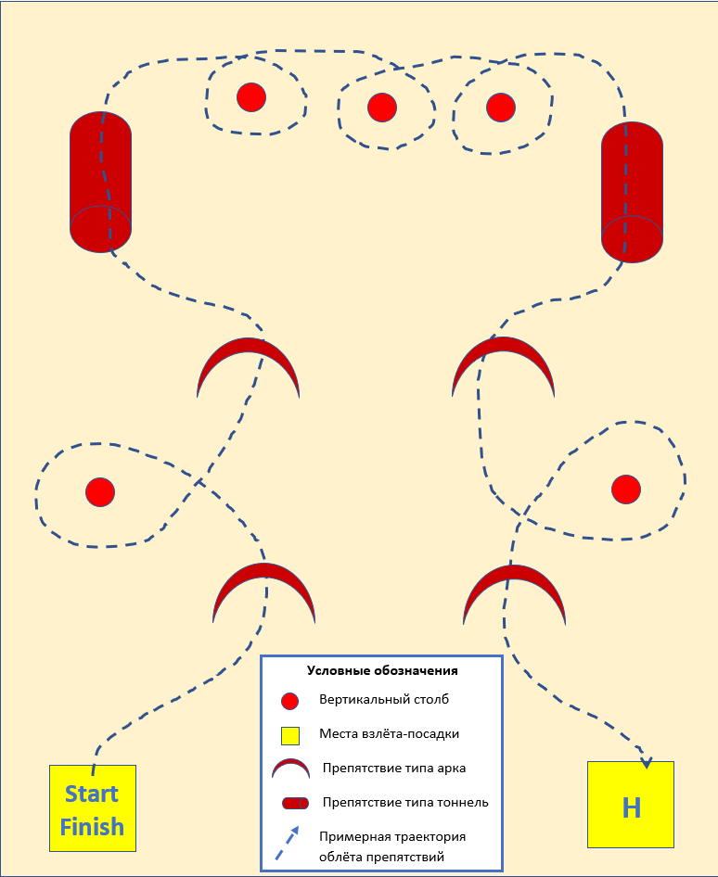Рис. 2 Трасса полетного задания.

* + 1. Препятствия устанавливаются в порядке, определённом организаторами. Порядок установки препятствий трассы в течение соревнований не меняется.
    2. Задание в направлении «Пилотирование БПЛА FPV» представляет из себя графический алгоритм пролета трассы для соревнований.
    3. Трасса полетного задания представлена на рисунке 2, при этом за правильный подъем с места старта и посадка на площадку команде засчитывается по 10 баллов, правильный пролет арки, тоннеля – 5 баллов, правильный облет стойки – 5 баллов. При равном количестве баллов, победителем становится участник, пролетевший трассу за меньшее количество времени.
  1. Во время полета не допускаются никакие модификации БПЛА, в том числе присоединение отпавших деталей.
  2. Все части БПЛА, умышленно или неумышленно отвалившиеся, остаются на полигоне до окончания полета. Ни участники, ни судьи не могут удалять детали с полигона в течение полета.
  3. В целях соблюдения техники безопасности проход в зону полета возможен только после команды судьи направления или ответственного специалиста от оргкомитета.
  4. Полет останавливается:
* по истечении времени полета – 120 секунд;
* при отсутствии движения более чем 10 секунд;
* БПЛА повреждает поле;
* БПЛА вылетел за пределы поля или зацепился за ограждающую сетку.
  1. Судейская коллегия (жюри) имеют право дисквалифицировать команду и аннулировать их баллы по отдельным задачам в случаях:
* нарушения участником Регламента проведения Конкурса БПЛА;
* любых хулиганских действий со стороны участника команды;
* полетов вне соревновательного поля, с нарушением техники безопасности;
  1. После завершения Конкурса БПЛА команде/участнику сообщаются его индивидуальные результаты проверки. Итоговая оценка команды в каждом направлении определяется как баллы, полученные командой/участником за лучший полет, выполненных по каждому направлению: «Управление БПЛА», «Программирование БПЛА».